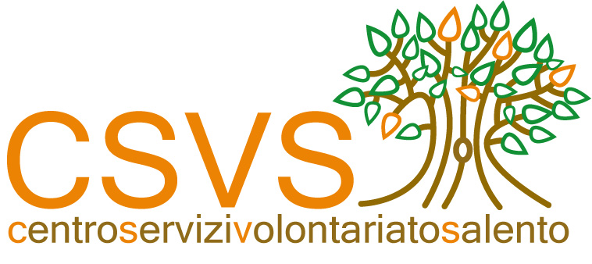

RICHIESTA

VALUTAZIONE DI CONFORMITA' ALLA L. 266/91
DELLE ODV NON ISCRITTE AL REGISTRO REGIONALE DEL VOLONTARIATO DELLA REGIONE PUGLIA

Il/La sottoscritto/a _________________________legale rappresentante dell'Organizzazione di volontariato (in seguito Odv) denominata ______________________________________________ avente sede in ______________ via_________________, tel. ____________________, fax________________, e-mail________________________, ai fini della valutazione di conformità alle legge 266 del 1991 della propria Odv
allega:
- copia dell'ultima versione dell'atto costitutivo e dello statuto registrati presso l'ufficio dell'Agenzia delle Entrate competente;
- copia codice fiscale dell'Odv, rilasciato dall'Agenzia delle entrate di competenza territoriale;
- copia documento di riconoscimento del rappresentante legale in corso di validità.

DICHIARA inoltre (ai sensi dell'art. 46 del D.p.r. 445/2000)

che l'atto costitutivo e lo statuto allegati alla presente sono conformi agli stessi registrati/autenticati presso l'Agenzia delle Entrate in data ____________________.
Contestualmente, il sottoscritto si impegna a comunicare al CSV Salento eventuali successive modifiche/variazioni alla documentazione sopra elencata. Tale comunicazione di variazione dovrà pervenire al CSV Salento entro e non oltre n. 10 giorni dalla registrazione delle stesse modifiche.

INFORMATIVA AI SENSI DELL’ART. 13, D. Lgs 196/2003

Dalla documentazione che ci invierete per l’erogazione del servizio sopra descritto verremo in possesso di dati personali riferiti agli associati sottoscrittori dell’atto costitutivo dell’Associazione e al legale rappresentante della stessa.
Con la presente Vi informiamo che i dati personali di cui sopra verranno utilizzati esclusivamente per la prestazione del servizio richiesto e trattati anche con strumenti informatici.
Il conferimento dei dati non è obbligatorio ma in mancanza degli stessi il C.S.V Salento non potrà fornire il servizio richiesto.
In nessun caso i dati stessi verranno comunicati o diffusi a terzi, fatta eccezione per gli incaricati al trattamento.
I dati relativi all’Associazione potranno tuttavia essere utilizzati per l’invio di comunicazioni riguardanti le attività istituzionali del C.S.V Salento (seminari, convegni, corsi, ecc..) a meno di un suo esplicito dissenso che potrà esprimere barrando la casella sottostante.
Come interessato godete dei diritti previsti dall'articolo 7 del citato D. Lgs. relativamente ai dati che Vi riguardano (accesso, correzione, integrazione, opposizione, cancellazione).
Titolare del trattamento è il Centro di Servizio Volontariato Salento (CSVS). Responsabile per il trattamento dei dati è il dott. Antonio Quarta al quale potrete rivolgervi per l’esercizio dei diritti di cui sopra al seguente indirizzo: Via Gentile, 1 – 73100 LECCE.
Se non desidera ricevere ulteriori comunicazioni del CSV Salento barri la casella qui accanto □

Luogo e data
_____________________
In fede
____________________

